La Dépêche du Midi Publié le 25/02/2022 à 05:14

Auch. 270 jeunes tentent de se qualifier pour le championnat de France d’échecs
- 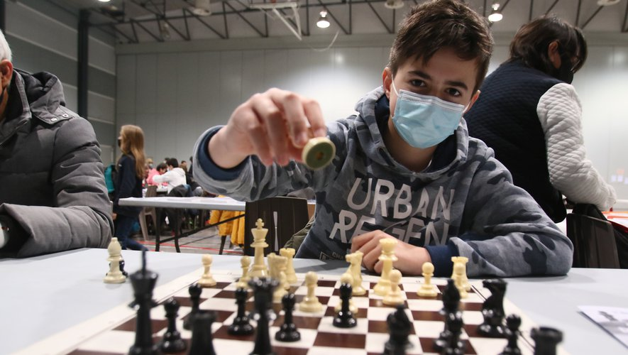Maël Rigaud-Retourmé et les 269 autres concurrents devront, pour se qualifier pour le championnat de France, avoir joué 7 parties d’ici samedi.DDM Sébastien Lapeyrère.
l'essentiel270 jeunes venus des 13 départements d’Occitanie s’affrontent jusqu’à samedi au Mouzon dans le cadre du championnat régional d’échecs des jeunes. 8 à 10 joueurs de chaque catégorie seront qualifiés pour le championnat de France.
Maël Rigaud-Retourmé grimpe deux à deux les marches de la salle du Mouzon. Il vient de terminer en 50 minutes sa 3e partie d’échecs au championnat régional des jeunes qui se déroule à Auch jusqu’à samedi pour 270 joueurs entre 5 et 18 ans venus des 13 départements d’Occitanie. Déjà, hier, il en a gagné 2, une par abandon, l’autre "je l’ai maté". Chacune en deux heures. "Hier, certains ont joué de 11 heures du matin à 15 h 15 sans manger, raconte Denis Despaux, secrétaire adjoint de l’Echiquier de l’Armagnac, coorganisateur avec la ligue d’Occitanie de ce rassemblement. Ils ont eu un quart d’heure pour manger car ils reprenaient à 15 h 30. C’est pourquoi c’est dur physiquement. Ils peuvent ainsi jouer 7 heures par jour".
Maël, les yeux sur la salle et le sac sur l’épaule, résume ses parties jouées : "Pour l’instant, c’est assez simple. Là, ça va commencer à se corser". A 12 ans, cela fait 6 ans qu’il joue aux échecs au sein de l’Echiquier de Bigorre de Tarbes, un jeu qu’il a découvert à l’école, lors d’une initiation. Il est aujourd’hui un des meilleurs joueurs régionaux de sa catégorie (U14), une valeur estimée grâce à une unité de mesure propre aux échecs, le classement Elo.

Bouteille d’eau, canette et Kinder®
Maël essaie de repérer la mère d’Oscar, avec qui, le matin, il est arrivé de Tarbes. Il y retourne chaque soir avec sa mère qui doit le rejoindre. Son copain, lui, n’a pas encore fini sa partie et Maël veut le regarder jouer. Mais de loin et même plutôt sur internet. Parce que les 5 premiers échiquiers de chaque catégorie (il y en a 5 selon l’âge) sont connectés : des détecteurs sont placés sur chaque case et sous la pendule qui retracent ainsi en temps réel la partie en cours sur le site de la ligue d’Occitanie des échecs. Et Oscar joue sur l’une d’elles. A côté de lui, dans la salle séparée en 2 (à gauche, les 5-9 ans; à droite, les 10-18 ans; entre les 145 tables, les 7 arbitres ; un autre espace est réservé à la reprise des parties avec les entraîneurs), un jeune note le coup joué. Son voisin se tient la tête dans les mains. Plus loin, un joueur aveugle effleure la case en relief de son échiquier. Tous silencieux.
Maël, lui, quand il joue, a son petit rituel : sur sa table, une bouteille d’eau ("Quand ça dure 4-5 heures, j’ai soif"), une canette ("Quand je n’ai plus d’eau") et 3 Kinders® ("Quand j’ai des moments de baisse dans la partie, c’est pour me rebooster et réfléchir mieux aux variantes").

Chessbase et Stockfish
Et pour se préparer à la quinzaine de tournois ou championnats par an qu’il dispute, il a aussi ses deux entraîneurs, le logiciel Cheesbase ("une base de données qui me donne les coups les plus joués par les maîtres") et Stockfish ("un module d’échecs qui dit les meilleurs coups"). Et parfois, il joue avec sa mère. "J’aime bien le côté où il faut réfléchir". Il a une "bonne mémoire", aime gagner aussi. D’ailleurs, c’est son objectif pour ce championnat : "Je veux finir premier du tournoi. Parce que je gagne un titre de champion régional, c’est pas mal". Et il y aura ce samedi, lors de la remise des prix à 14 heures, entre 8 et 10 qualifiés selon les catégories qui iront ensuite disputer le championnat de France à Agen du 17 au 24 avril.
14 h 30. Maël s’installe. La bouteille d’eau. La canette. Les Kinder®. Un regard à gauche, à droite. Une main dans les cheveux. Son ouverture. Et la pendule tourne...

L’"ambiance particulière" du tournoi des jeunes
Ce championnat régional des jeunes est organisé par la ligue d’Occitanie des échecs et le club d’Auch, l’Echiquier de l’Armagnac, qui compte 80 joueurs. Une première pour la ville. Et "l’Echiquier de l’Armagnac y travaille depuis 4-5 mois", raconte son président, Patrick Dussaud, également président du comité départemental d’échecs. La première tâche a été d’obtenir confirmation de la salle, chose faite fin novembre-début décembre ("la mise à disposition de la salle est gratuite"). Le club a également cherché des logements à proposer aux joueurs, aux accompagnants, aux arbitres. "Ensuite, on a cherché la buvette, la restauration, les bénévoles". Ils sont environ une quinzaine sur le site chaque jour et leur travail a commencé mardi dernier avec l’installation des tables. "C’est lourd mais on a considéré que ça pouvait être une vitrine pour les échecs dans le Gers". Sans oublier "l’aspect pécuniaire. Cela fait une rentrée d’argent". Dans ce tournoi, "il y a une ambiance particulière, ajoute Pierre Leblic, président de la ligue d’Occitanie qui rassemble près de 5.000 licenciés. Les jeunes se connaissent, se rencontrent dans d’autres compétitions". Même s’il y a "quand même l’esprit de compétition" et l’envie de se qualifier. Et "les parents sont parfois plus stressés que les enfants", sourit-il.

Sandrine Dugachard.

